RPC

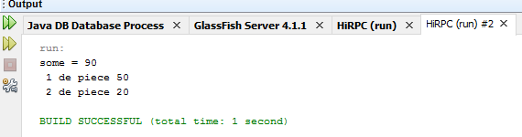

**Exuc fom ather machne**

